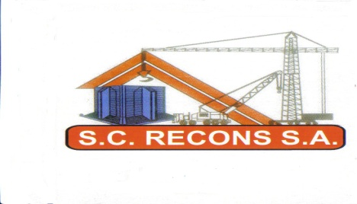
SC RECONS S.A ARAD
B-DUL. IULIU MANIU NR.FN
NR.REG.COM:J02/91/1996
Tel.0257/281378;0257/281386,Fax:0257/281458
e-mail:reconsarad@yahoo.com

Comitetul de nominalizare și remunerare
2021/15.05.2017

Raport anual
al Comitetului de nominalizare și remunerare din cadrul Consiliului de Administrație al SC RECONS SA, întocmit în conformitate cu art.55 alin.2 și 3 din OUG nr.109 din 30.11.2011 privind guvernarea corporativă a intreprinderilor publice

Comitetul de nominalizare și remunerare din cadrul Consiliului de Administrație al SC RECONS SA prezintă Adunării Generale a Acționarilor prezentul raport cu privire la remunerațiile acordate administratorilor și directorului în cursul anului 2016.
În cursul anului 2016, conducerea executiva a SC RECONS SA a fost asigurată de directorul general ing. Puha Nicolai.
Remunerația lunară a Directorului general- ing. Puha Nicolai pentru perioada menționată a fost acordată în conformitate cu contractul de mandat nr.1062/12.11.2012 si a contractului nr. 2869/09.09.2016 încheiate potrivit OUG 109/2011 privind guvernanta corporativă a intreprinderilor publice și a Legii nr.31/1990:
- Suma brută lunară acordată sub forma remunerației fixe este de 6500 lei, stabilita prin DECIZIA NR.5 din 26.04.2013.
- Alte avantaje – nu este cazul
- Criterii de performanță sunt cele aprobate prin anexele 1 și 2 la contractul de mandat nr.1062/12.11.2012
- Considerente ce justifică orice schemă de bonusuri anuale sau avantaje bănești – nu este cazul
- Eventuale scheme de pensii suplimentare sau anticipate – nu este cazul
- Informații privind – durata contractului – 4 (patru) ani , cuprins in perioada
12.11.2012 pana la 03.09.2016.
Prin Decizia nr.16 /05 septembrie 2016 in baza prevederilor art.64^2 alin (1) din OUG/109 /2011 privind guvernanta corporativa a intreprinderilor publice, aprobata cu modificari prin Legea 111/2016, se deleaga conducerea S.C. Recons SA Arad, incepand cu data de 05.09.2016 pana la data de 05.ianuarie 2017 d-lui Puha Nicolai, in conformitate cu art.143, alin (4) si art. 152 din Legea nr. 31/1990, republicata, cu modificarile si completarile ulterioare, urmare caruia s-a incheiat un nou contract de mandat inregistrat sub nr.2869/09.09.2016.

In anul 2016, membrii Consiliului de Administratie al S.C. RECONS SA , au beneficiat de o indemnizatie lunara bruta de 1300 lei, indemnizatie ce reprezinta 20% din remuneratia dirctorului general si a fost stabilita prin Hotararea Adunarii generale a actionarilor nr. 5 din 03.09.2012.
In sedinta consiliului de administratie din 14 decembrie 2016 comitetul de nominalizare și remunerare a luat act de adresa Municipiului Arad, Direcţia Comunicare, Serviciul Societăţi Comerciale, Monitorizarea Serviciilor Comunitare de Utilităţi Publice nr. 80766 din 08.12.2016, înregistrată la S.C. RECONS S.A. Arad cu nr. 3900 din 09 decembrie 2016 referitor la completarea matricei profilului consiliului de administraţie urmand ca în urma analizei, pana la data de 23 decembrie 2016 Comisia de nominalizare şi remunerare să completeze cele solicitate prin această adresă.Ca urmare a fost depusa la Municipiul Arad, Situatia privind matricea profilului Consiliului de Administratie al S.C. RECONS SA.

COMITETUL DE NOMINALIZARE SI REMUNERARE
SFÂRÂILA MARIUS CRISTIAN

